提交说明:

(1) 对各种图或表格，大家可以纸上写好，贴到相应的地方.

(2) 提交时，请提交pdf文件.

第五次练习:

1. 构造下面文法的LL(1)分析表，并写出构造过程。

*D → T L*

*T →* **int** *|* **real**

*L →* **id** *R*

*R →* ,**id** *R |* ε

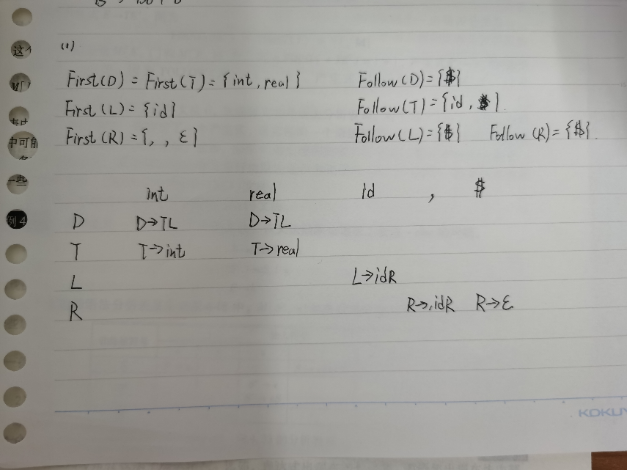

2. 下面文法是否为LL(1)文法，请说明理由。

*S → AB | PQx*

*A → xy*

*B → bc*

*P → dP |* ε

*Q → aQ |* ε

